

PORTAFOLIO DE INFORMÁTICA I
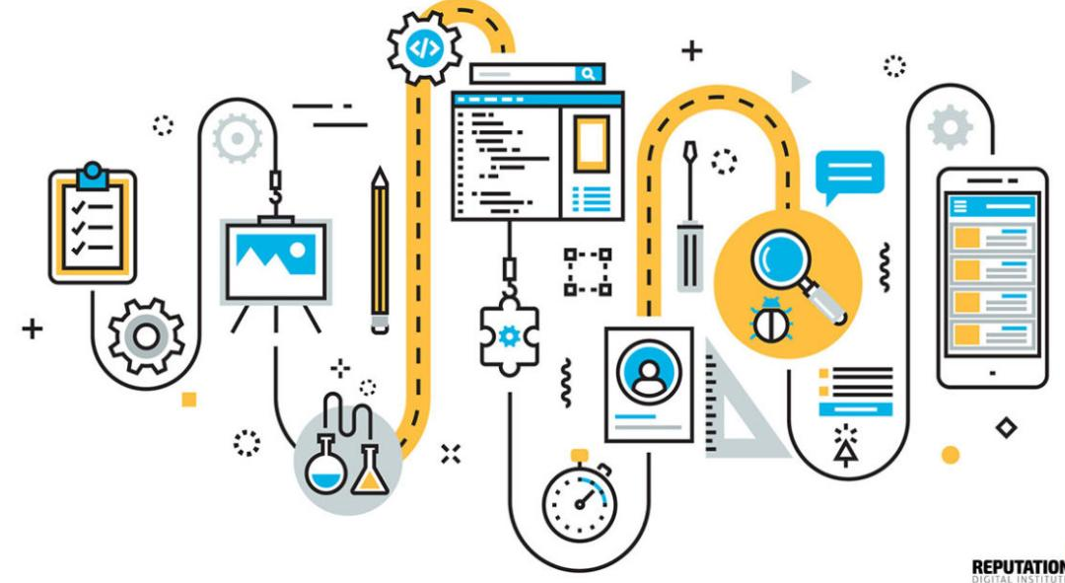

Bienvenido a la información complementaria que te ayudara a obtener una mejor evaluación en tu examen extraordinario, del mismo modo te ayudara a que hagas un repaso por temas que se analizaran en la evaluación extraordinaria que realizaras, el portafolio debe ser entregado en tiempo y forma, misma fecha que te será indicada, debes estar atento a la misma, pues posterior a la fecha indicada, tu portafolio no será válido y no podrás sumar esos puntos a tu evaluación final.

LINEAMIENTOS DEL PORTAFOLIO:

¿PARA QUÉ SIRVE?
El portafolio te evalúa en dos partes la teórica con la información que se te pide y lo practico con los ejercicios y videos que se te pide dentro de este portafolio

¿A QUIÉN DEBO ENTREGARLE EI PORTAFOLIO?
Por correo electrónico al docente: aorozco@pflc3.edu.mx

¿QUE CONTENDRÁ EL PORTAFOLIO?
Para desarrollar los siguientes temas puedes basarte en los video y temas publicados en la plataforma, el libro de la clase o fuentes externas.

Conceptos Básicos
Investiga y desarrolla los siguientes términos básicos:
Deberás incluir Citas y referencia bibliográfica en formato APA, puedes usar el libro o fuentes externas.
1. informática
2. recurso informático
3. hardware
4. software
5. procesamiento
6. almacenamiento
7. dispositivo/hardware de entrada
8. dispositivo/hardware de salida
9. dispositivo/hardware de entra y salida
10. software de aplicación
11. software programación
12. software de sistema
13. firmware
14. internet
15. correo electrónico
16. ftp
17. navegador
18. motor de búsqueda
19. velocidad de descarga
20. velocidad de navegación

Clasificación de Hardware

Identificar los siguientes dispositivos en ejemplos poniendo su descripción y foto al menos 5 para cada clasificación de hardware.
Deberás incluir Citas y referencia bibliográfica en formato APA, puedes usar el libro o fuentes externas.

procesamiento: tarjeta madre, microprocesador, Memoria RAM
- almacenamiento:
- Entrada
- Salida
- Entrada/salida: tarjeta de RED, modems . tarjetas de audio, pantallas touch screen

Clasificación de Software
Identificar los siguientes dispositivos en ejemplos poniendo su descripción y foto al menos 5 para cada clasificación
Deberás incluir Citas y referencia bibliográfica en formato APA, puedes usar el libro o fuentes externas.

- Sistema
- Aplicación
- Aplicación Móvil
- software como Servicio, SAAS
- Desarrollo

Internet y sus servicios
Identificar los siguientes dispositivos en ejemplos poniendo su descripción y foto al menos 5 para cada clasificación
Deberás incluir Citas y referencia bibliográfica en formato APA, puedes usar el libro o fuentes externas.

- WWW :
- correo electrónico:
- grupos de noticias:
- Comunicación en línea:
- FTP:
- almacenamiento en la nube:
- hosting: servicio de servidores y sus características para almacenar páginas y mostrarlas en www.
- Dominio: nombre de una página pfcl3.edu.mx

Navegadores
1.- Investigar y parafrasear las siguientes preguntas y sus respectivas bibliográfica en formato APA, se valorará el nivel 3: investigación profunda.
Deberás incluir Citas y referencia bibliográfica en formato APA, puedes usar el libro o fuentes externas.

- que es un navegador?
- que es un buscador?
- cual es la diferencia entre ellos?
- como podemos identificar uno y otro?
- que fuentes de información podrían utilizar?
- Como se realizar la investigación para hacerla mas especializada?
- Que se recomienda para utilizar Internet en una investigación?

Libro tipo Tesis
Entregar un documento con al menos 3 hojas de contenido sobre el tema y todas las características del paso 2.
Paso1: seleccionar un tema de tu agrado ya sea un hobby o un pasatiempo o algún tema que te gustaría que nosotros conociéramos y que a ti te agrade mucho
Paso 2: El documento deberá contener las siguientes características:
En YouTube puedes buscar como se realiza cada inciso, como en el ejemplo de la portada
- Portada
- paginas horizontal
- pagina Vertical
- Índice de contenido Automatizado
- Citas de autor
- Bibliografía tipo APA
- Índice automatizado de Graficas
- Encabezado
- Pie de Pagina
- Contra portada
- Numero de Pagina Arábigo
- Numero de página Romano
- Saltos de Pagina
Crea tu cruce de correspondencia para tu negocio o idea de uso

- Paso 1: inventar o idear un negocio o actividad que requiera el uso de cruce de correspondencia., debe de contener tu nombre o algo que te identifique dentro del ejercicio.
- Paso 2: crear la base de datos o lista en excel, con las columnas que necesites mínimo 4 columnas
- Paso 3: colocar o capturar al menos 10 filas que significaría tener 10 cartas como resultado
- Paso 4: ejecutar el wizar (paso a paso ) para generar el cruce de correspondencia de tu negocio o idea.
- Paso 5: subir a la plataforma los 3 archivos, en caso de que no se pueda subirlos al drive y compartir el link (base de datos o lista en excel, plantilla en word y el archivo de las cartas resultantes)
- GUIA EN VIDEO PASO A PASO https://www.youtube.com/watch?v=mNHoyIh2T_0

Análisis de datos con tablas dinámicas
De acuerdo a la clase del semestre replicar el ejercicio, pero con una base de datos de tu preferencia diferente al ejercicio visto en clase, aquí detallo los pasos a seguir
- paso1: buscar una base de datos que nos sirva para nuestro ejemplo
- paso 2: convertir en tabla nuestra base de datos
- Paso 3: generar la tala dinámica inicial
- paso 4: realizar una suma o conteo de los valores de al menos 2 columnas
- paso 5: ordenar la tabla dinámica por medio de un ordenamiento de los top 10 basados en la columna que tiene los números sumados o contados.
- paso 6: generar un gráfico dinámico con el resultado
- paso 7: subir el archivo resultante
- GUIA EN VIDEO PASO A PASO: https://www.youtube.com/watch?v=LHFw0qAXUTU

¿CÓMO DEBO REALIZAR EI PORTAFOLIO?
  - Debe ser realizado a computadora
  - Debe Contener una portada en donde se mencione:
    - NOMBRE DE LA INSTITUCIÓN
    - NOMBRE DEL ALUMNO
    - NOMBRE DE LA MATERÍA
    - NOMBRE DEL DOCENTE
    - FECHA EN QUE SE ENTREGA.
  - Puedes realizarlo en Word de office, o procesador de texto de Google.
  - Puedes anexar imágenes impresas a los temas a desarrollar si así lo decides.
  - Para la parte de los videos puedes desarrollarlos en la plataforma tecnológica de tu preferencia (Tiktok, Facebook, YouTube, Vimeo, etc y compartir el link al correo electrónico del docente.
  - Cada video deberás contemplar las siguientes características
    - Presentarte a ti y de que escuela vienes
    - Presentar el título del video
    - Desarrollar o explicar el tema brevemente.
    - Despedirte
  - Los videos pueden ser cortos la idea es explicar el tema de manera breve.
  - No debe tener contenido inapropiado o no educativo.
  - Deberás usar tu voz y deberás salir explicando cada tema.

- ¿CUÁNTO VALE EI PORTAFOLIO?
Tiene un valor del 50 %, es decir si entregas tu portafolio y cumples con las especificaciones de cada actividad, podrás obtener 5 puntos, por lo que tu examen extraordinario (en este caso serán los 5 videos) tendrá un valor del 50 % (5 puntos).
De los temas 2.1 al 2.5 cada uno tendrá un video explicando al menos un subtema de ellos, es decir 1 video del 2.1 explicando un subtema a tu elección, y así sucesivamente para 2.2, 2.3 etc. hasta llegar al 2.5
- ¿DÓNDE ENCUENTRO LA INFORMACIÓN DE LOS TEMAS SOLICITADOS?
Todo lo encuentras en tu cuaderno, es decir en los apuntes que se te proporcionaron a lo largo del curso, pero si no es así (sí por alguna razón no tienes el apunte) puedes consultar algún archivo o fuente digital, solo debes anexar la bibliografía al final del tema desarrollado.

Debes cuidar tu ortografía y que tu letra sea legible, de no ser así esto afectará en el valor que puedes obtener de tu portafolio.

Puedes hacer uso de tu libro o de la bibliografía adjunta en la página de la materia, el libro y/o buscar tu propia bibliografía.

